Resolución del Pleno del Instituto de Transparencia, Acceso a la Información Pública y Protección de Datos Personales del Estado de México y Municipios, en Metepec Estado de México, a trece de octubre de dos mil veintiuno.

VISTO el expediente electrónico formado con motivo del recurso de revisión número 04255/INFOEM/IP/RR/2021, interpuestos por un particular que no proporcionó su nombre a quien en lo sucesivo se le denominará el Recurrente, en contra de la respuesta otorgada por el Instituto de Seguridad Social del Estado de México y Municipios, en lo subsecuente el Sujeto Obligado, se procede a dictar la presente resolución.

A N T E C E D E N T E S

PRIMERO. De la solicitud de información.
Con fecha dos de agosto de dos mil veintiuno, el Recurrente, presentó a través Sistema de Acceso a la Información Mexiquense (SAIMEX), ante el Sujeto Obligado, la solicitud de acceso a la información pública, registrada bajo el número de Folio 00569/ISSEMYM/IP/2021, mediante la cual solicitó lo siguiente:

“Recibo de nómina o nómina general del personal que trabaja en el hospital materno infantil de toluca ISSEMYM. DOCTORES, ENFERMEROS, ENFERMERAS, DOCTORAS PASANTES Y TODOS ÑOQUE RECIBAN REMUNERACIÓN ALGUNA, CORRESPONDIENTE A LA 2DA QUINCENA DEL MES DE MAYO DE 2021.” (Sic).

Haciéndose constar que de los acuses de solicitud de información contenida en los expedientes electrónicos del SAIMEX, se aprecia que el Recurrente eligió como modalidad de entrega: “a través del SAIMEX”.

SEGUNDO. De la respuesta proporcionada por el Sujeto Obligado
En fecha doce de agosto de dos mil veintiuno, de las documentales en el expediente del SAIMEX, se aprecia que el Sujeto Obligado, remitió respuesta en los siguientes términos:
Folio de la solicitud: 00569/ISSEMYM/IP/2021
En respuesta a la solicitud recibida, nos permitimos hacer de su conocimiento que con fundamento en el artículo 53, Fracciones: II, V y VI de la Ley de Transparencia y Acceso a la Información Pública del Estado de México y Municipios, le contestamos que:
Como archivo adjunto, encontrará el oficio que dará respuesta a su solicitud de información pública. Para cualquier duda o aclaración respecto a la presente respuesta, nos ponemos a sus órdenes en el teléfono (01722) 2261900 extensiones 1434072 y 1434073. MUY IMPORTANTE: Se hace de su conocimiento que, hasta nuevo aviso, por la contingencia sanitaria el horario para trámites en el Módulo de Transparencia es de 9: 00 a 15:00 horas. Es indispensable que al presentarse lo realice con cubrebocas y pluma o bolígrafo personal, como medidas de seguridad sanitaria.

ATENTAMENTE
LIC. EN PLANEACIÓN TERRITORIAL ABRAHAM ISRAEL BADÍA VARGAS
Adjuntando los archivos electrónicos denominados “ANEXO 569-IP.pdf” y “569-IP-2021.pdf”; mismos que no se reproduce por ser del conocimiento de las partes, sin embargo, serán materia del estudio en el CONSIDERADO respectivo.
TERCERO. De la impugnación de la respuesta.
No conforme con la respuesta notificada por el Sujeto Obligado, el Recurrente en fecha veinticinco de agosto de dos mil veintiuno, interpuso el recurso de revisión, el cual fue registrado en el sistema electrónico con el expediente número 04255/INFOEM/IP/RR/2021, en el cual cita, las siguientes manifestaciones:

Acto Impugnado:
“La respuesta del Sujeto Obligado”(Sic).

Razones o Motivos de Inconformidad:
“La información está incompleta, falta personal del área de neonatología, y urgencias. Entregar la info completa y en datos abiertos”(Sic).

CUARTO. Del turno del recurso de revisión.
Medio de impugnación que le fue turnado al Comisionado José Martínez Vilchis, por medio del sistema electrónico, en términos del arábigo 185 fracción I de la Ley de Transparencia y Acceso a la información Pública del Estado de México y Municipios, del cual recayó acuerdo de admisión en fecha treinta y uno de agosto de la presente anualidad, determinándose en él, un plazo de siete días para que las partes manifestaran lo que a su derecho corresponda en términos del numeral ya citado.

QUINTO. De la etapa de manifestaciones y/o alegatos.
Mediante acuerdo de fecha treinta y uno de agosto de dos mil veintiuno, se otorgó un plazo de siete días para que manifestaran lo que a su derecho conviniera, el Sujeto Obligado rindiera el informe justificado correspondiente, ofrecieran pruebas que estimaran convenientes y esgrimieran alegatos; de acuerdo al procedimiento aplicable a los recursos de revisión previstos en el Título Octavo de la Ley de Transparencia y Acceso a la Información Pública del Estado de México y Municipios.

De las constancias que obran en el expediente del recurso de revisión 04255/INFOEM/IP/RR/2021, se aprecia el Sujeto Obligado remitió informe justificado en fecha nueve de septiembre de la presente anualidad, a través de cuatro archivos mismos que se pusieron a la vista del particular en fecha treinta de septiembre de dos mil veintiuno, mismos que a continuación se describen:

- Informe Justificado 00569 IP.pdf: archivo que contiene el oficio 207C 0401210001S-UT-1187/2021, de fecha siete de septiembre de dos mil veintiuno, en donde la Responsable y Titular de la Unidad de Transparencia indica que se le requirió a los servidores públicos habilitados de la Coordinación de Servicios de Salud y de la Coordinación de Administración y Finanzas, a fin de que fuera proporcionada la información solicitada, asimismo, hace referencia que el Servidor Público habilitado de la Coordinación de Administración y Finanzas, y la Jefa de Personal del Hospital Materno Infantil adscrito a la Coordinación de Servicios de la Salud, dieron respuesta al tenor de los oficios 2087C 0401210001S-UT-1111/2021, 207C 0401210001S-UT-1112/2021, 207C0401700000/2608/2021 y 203F 39103DPHMI/658/2021l, por último hace mención que se entrega un documento en formato Excel donde se encuentra la información correspondiente al personal que trabaja en las áreas de Neonatología y Urgencias.
- OFICIOS 1111, 1112 Y 2608. RR 569.IP.pdf: contiene los oficios 207C 0401210001S-UT-1112/2021 y 207C 0401210001S-UT-1111/2021 de fecha veintiséis de agosto de dos mil veintiuno, signado por el la jefa de Departamento de Acceso a la Información Institucional, en el cual solicita al Servidor Público Habilitado de la Coordinación de Servicios de Salud y al Servidor Público Habilitado de la Coordinación de Administración y Finanzas, con la finalidad de dar cumplimiento a lo solicitado. Por cuanto hace al oficio número 207C0401700000L/2608/2021 de fecha 27 de agosto del presente, signado por la Coordinadora de Administración y Finanzas el cual ratifica la respuesta emitida en la solicitud de información.
- anexos 56909-09-2021-182004.pdf: contiene el oficio 203F 39103 DPHMI/658/2021 de fecha dos de septiembre de dos mil veintiuno, signado por la Jefa de Personal del Hospital Materno Infantil, en el cual se adjunta una tabla que contiene el nombre, turno categoría y servicio del personal adscrito a urgencias pediátricas y neonatología, asimismo a partir de la foja seis, se agrega la nómina general referente a la décima quincena del año dos mil veintiuno, la cual corresponde a la segunda quincena del mes de mayo.
- RR relación de personal que laboro 2a mayo 2021base y suplente .xlsx: contiene un documento en formato Excel, en el cual se observa el nombre, turno, categoría, área de adscripción, personal y sueldo de la segunda quincena del mes de mayo.

Por parte del Recurrente no presentó manifestaciones que a su derecho conviniera.
SEXTO. Del cierre de la etapa de instrucción.
Por lo que en fecha seis de octubre de dos mil veintiuno, se decretó el cierre de la misma del expediente electrónico formado con motivo de la interposición del presente recurso de revisión, a fin de que el Comisionado Ponente presentara el proyecto de resolución correspondiente.

C O N S I D E R A N D O

PRIMERO. De la Competencia.
Este Instituto de Transparencia, Acceso a la Información Pública y Protección de Datos Personales del Estado de México, es competente para conocer y resolver el presente recurso de revisión interpuesto por la parte recurrente conforme a lo dispuesto en los artículos 1, párrafos segundo y tercero, 6, apartado A, fracción IV de la Constitución Política de los Estados Unidos Mexicanos; 5, párrafos trigésimo, trigésimo primero y trigésimo segundo, fracciones IV y V, de la Constitución Política del Estado Libre y Soberano de México; artículos 1, 2 fracción II, 13, 29, 36 fracciones I y II, 176, 178, 179, 181 párrafo tercero y 185 de la Ley de Transparencia y Acceso a la Información Pública del Estado de México y Municipios; y 10, 7, 9 fracciones I y XXIV, y 11 del Reglamento Interior del Instituto de Transparencia, Acceso a la Información Pública y Protección de Datos Personales del Estado de México y Municipios.

Aunado a lo anterior, este Órgano Garante estima pertinente realizar un pronunciamiento ya que consientes de la situación que se vive en la actualidad a fin de otorgarle a los ciudadanos herramientas ágiles y accesibles para el ejercicio de los derechos humanos que se tutelan, se considera que a pesar de las condiciones a las que nos enfrentamos, se cuentan con las herramientas técnicas y tecnológicas necesarias que eviten mermar el ejercicio de los derechos correspondientes, sin que ello implique el poner en riesgo el diverso derecho a la salud de todos los partícipes en los procesos que conllevan.

SEGUNDO. De los alcances del Recurso de Revisión.
Anterior a todo debe destacarse que el recurso de revisión tiene el fin y alcance que señalan los numerales 176, 179 fracción V, 181 párrafo cuarto, 194 y 195 y demás aplicables de la Ley de Transparencia y Acceso a la Información Pública del Estado de México y Municipios vigente y será analizado conforme a las actuaciones que obren en el expediente electrónico con la finalidad de reparar cualquier posible afectación al derecho de acceso a la información pública y garantizando el principio rector de máxima publicidad.

TERCERO. Del estudio de las causas de improcedencia.
- Cuestiones de previo y especial pronunciamiento.

Aunado a los anterior tenemos algunas cuestiones de previo y especial pronunciamiento, antes de entrar al estudio del fondo del asunto y es necesario referir, que si bien los recursos de mérito son procedentes al haber sido admitidos como ha quedado descrito en el apartado de antecedentes, no menos cierto es que en el acuerdo de admisión no se hace mención al nombre del recurrente, por lo que en este punto se tiene por satisfecho, ya que el artículo180 de la Ley de Transparencia y Acceso a la Información Pública del Estado de México y Municipios último párrafo, prevé que no es requisito indispensable contener el nombre cuando se hace la impugnación de manera electrónica, ello porque no se advierte nombre alguno.

Esta Ponencia considera importante abordar el análisis de los requisitos de procedibilidad de los recursos de revisión, así el artículo 180 de la Ley de Transparencia y Acceso a la Información Pública del Estado de México y Municipios, que establece lo siguiente:

“Artículo 180. El recurso de revisión contendrá:
I. El sujeto obligado ante la cual se presentó la solicitud;
II. El nombre del solicitante que recurre o de su representante y, en su caso, del tercero interesado, así como la dirección o medio que señale para recibir notificaciones;
…

En principio, de una interpretación del artículo transcrito se observan los requisitos que deberán contener los recursos de revisión; sobre el particular, de la revisión del expediente electrónico del SAIMEX se desprende que el solicitante y ahora Recurrente, en ejercicio de su derecho de acceso a la información pública, no proporcionó un nombre para que sea identificado, ya que indicó en el apartado de “DATOS DEL SOLICITANTE”, el nombre de “ xxxx ”, por lo que no tiene certeza sobre su identidad, lo que en estricto sentido, no se colmarían los requisitos establecidos en el citado artículo 180 de la Ley de Transparencia.

No obstante lo anterior, debe destacarse que el artículo 15 de Ley de Transparencia y Acceso a la Información Pública del Estado de México y Municipios prevé que, toda persona tendrá acceso a la información sin necesidad de acreditar interés alguno o justificar su utilización, de lo que se infiere que para el ejercicio del derecho de acceso a la información pública, el nombre no es un requisito sine qua non que los particulares y, en su caso, los recurrentes deban señalar, por el contrario la Ley de Transparencia prevé en su artículo 155, párrafo segundo la posibilidad de que las solicitudes de información sean anónimas, con nombre incompleto o seudónimo.

Por lo que el derecho humano de acceso a la información pública se reitera que toda persona, sin necesidad de acreditar interés alguno o justificar su utilización, deberá tener acceso a la información pública, es decir, dicho derecho fundamental exime a quien lo ejerce, de acreditar su legitimación en la causa o su interés en el asunto, lo que permite la posibilidad de que inclusive, la solicitud de acceso a la información pueda ser anónima o no contener un nombre que identifique al solicitante o que permita tener certeza sobre su identidad.

En este sentido, al no existir causas de improcedencia invocadas por las partes ni advertidas de oficio, este Órgano Garante de la Transparencia se avoca al análisis del fondo del asunto que nos ocupa.

- Causales de sobreseimiento.
Es menester resaltar que en el procedimiento de acceso a la información pública y de los medios de impugnación de la materia, se advierten diversos supuestos de procedibilidad que deben estudiarse con la finalidad de dar cumplimiento a los principios de legalidad y objetividad inmersos en el artículo 9 de Ley de Transparencia y Acceso a la Información Pública del Estado de México y Municipios, en correlación con la seguridad jurídica que debe generar lo actuado ante este Organismo garante.

Siendo una facultad legal entrar al estudio de las causales de sobreseimiento que hagan valer las partes o que se adviertan de oficio por este Resolutor; presupuestos procesales de inicio o trámite de un proceso que dotan de seguridad jurídica las resoluciones emitidas por este organismo colegiado, máxime que se trata de una figura procesal adoptada en la ley de la materia, la cual permite dilucidar alguna causal que impida el estudio y resolución de un asunto en su fondo, cuando una vez admitido el recurso de revisión se advierta una causal de sobreseimiento.

En este sentido nuestro estudio versará en analizar los requerimientos, así como la respuesta proporcionada e informe justificado, de la información requerida como a continuación se describe:
1.- Recibo de nómina o nómina general del personal que trabaja en el hospital materno infantil de Toluca ISSEMYM. DOCTORES, ENFERMEROS, ENFERMERAS, DOCTORAS PASANTES Y TODOS ÑOQUE RECIBAN REMUNERACIÓN ALGUNA, CORRESPONDIENTE A LA 2DA QUINCENA DEL MES DE MAYO DE 2021.

En respuesta el Sujeto Obligado remitió la nómina general con desglose de percepciones de la quincena 10 de 2021.

Así mismo remitió el oficio 207C 0401210001S-UT-1016/2021 de fecha once de agosto del presente año, emitido por el Responsable y Encargado de la Unidad de Transparencia.

A lo que El Sujeto Obligado, respondió a través del Titular de la Unidad de Transparencia, haciendo entrega de la nómina general con desglose de percepciones de la quincena 10 de 2021, a manera de ejemplo, se insertan algunas capturas de pantalla:
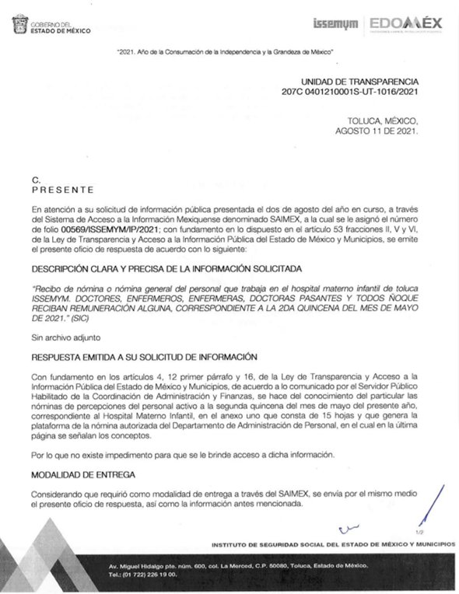
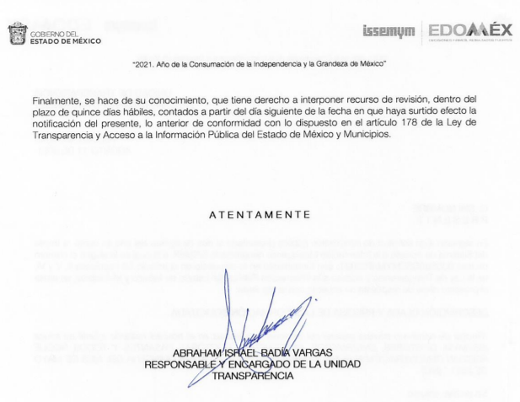
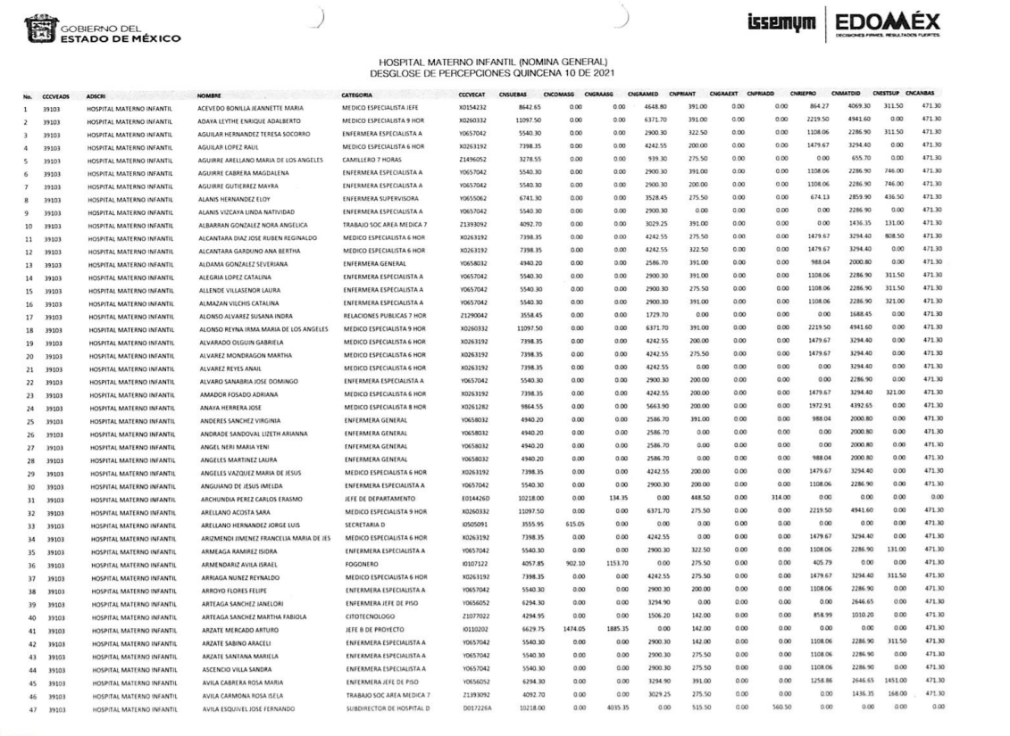

Inconforme con la respuesta emitida por El Sujeto Obligado, El Recurrente interpuso el presente recurso de revisión, señalando, medularmente como Razones o Motivos de Inconformidad lo siguiente: “…La información está incompleta, falta personal del área de neonatología, y urgencias…”,”(Sic); lo cual resulta fundado, ya que como se precisó en los antecedentes de la presente resolución, el particular desea acceder a la nómina general referente a todo el personal adscrito al Hospital Materno Infantil de Toluca ISSEMYM de la segunda quincena de mayo de 2021, mientras que el Sujeto Obligado omitió hacer entrega de la información perteneciente al área de urgencias y neonatología.

Por otro lado mediante informe justificado rendido por El Sujeto Obligado, se advierte que ha contestado a las pretensiones hechas por El Recurrente, buscando en todo momento favorecer la transparencia y satisfacer su derecho de acceso a la información; con la información existente en sus archivos; así que en fecha nueve de septiembre de dos mil veintiuno, de los documentos que obran en el expediente electrónico, se advierte que El Sujeto Obligado remitió a través del SAIMEX los archivos denominados, “Informe Justificado 00569 IP.pdf”, “OFICIOS 1111, 1112 Y 2608. RR 569.IP.pdf”, “anexos 56909-09-2021-182004.pdf” y “RR relación de personal que laboro 2a mayo 2021base y suplente .xlsx”, los cuales colman con lo solicitado por el hoy quejoso y mismos que contienen en su parte medular lo siguiente:
- Informe Justificado 00569 IP.pdf: archivo que contiene el oficio 207C 0401210001S-UT-1187/2021, de fecha siete de septiembre de dos mil veintiuno, en donde la Responsable y Titular de la Unidad de Transparencia indica que se le requirió a los servidores públicos habilitados de la Coordinación de Servicios de Salud y de la Coordinación de Administración y Finanzas, a fin de que fuera proporcionada la información solicitada, asimismo, hace referencia que el Servidor Público habilitado de la Coordinación de Administración y Finanzas, y la Jefa de Personal del Hospital Materno Infantil adscrito a la Coordinación de Servicios de la Salud, dieron respuesta al tenor de los oficios 2087C 0401210001S-UT-1111/2021, 207C 0401210001S-UT-1112/2021, 207C0401700000/2608/2021 y 203F 39103DPHMI/658/2021l, por último hace mención que se entrega un documento en formato Excel donde se encuentra la información correspondiente al personal que trabaja en las áreas de Neonatología y Urgencias.
- OFICIOS 1111, 1112 Y 2608. RR 569.IP.pdf: contiene los oficios 207C 0401210001S-UT-1112/2021 y 207C 0401210001S-UT-1111/2021 de fecha veintiséis de agosto de dos mil veintiuno, signado por el la jefa de Departamento de Acceso a la Información Institucional, en el cual solicita al Servidor Público Habilitado de la Coordinación de Servicios de Salud y al Servidor Público Habilitado de la Coordinación de Administración y Finanzas, con la finalidad de dar cumplimiento a lo solicitado. Por cuanto hace al oficio número 207C0401700000L/2608/2021 de fecha 27 de agosto del presente, signado por la Coordinadora de Administración y Finanzas el cual ratifica la respuesta emitida en la solicitud de información.
- anexos 56909-09-2021-182004.pdf: contiene el oficio 203F 39103 DPHMI/658/2021 de fecha dos de septiembre de dos mil veintiuno, signado por la Jefa de Personal del Hospital Materno Infantil, en el cual se adjunta una tabla que contiene el nombre, turno categoría y servicio del personal adscrito a urgencias pediátricas y neonatología, asimismo a partir de la foja seis, se agrega la nómina general referente a la décima quincena del año dos mil veintiuno, la cual corresponde a la segunda quincena del mes de mayo, tal como se muestra a continuación:
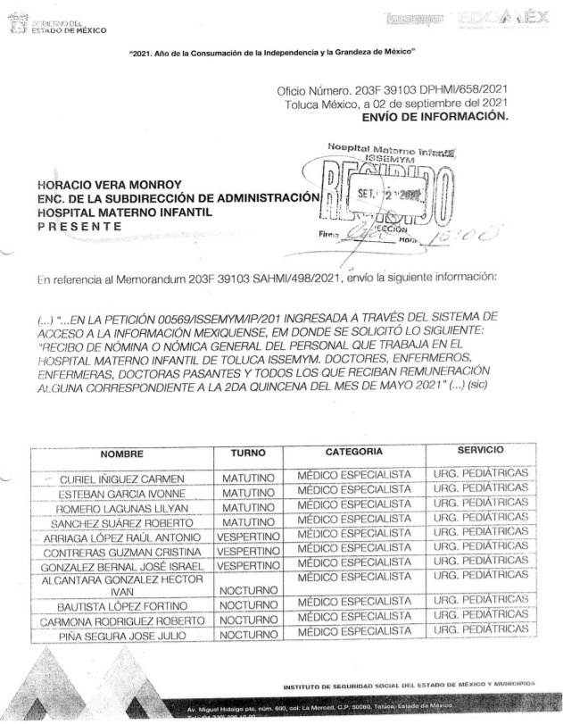
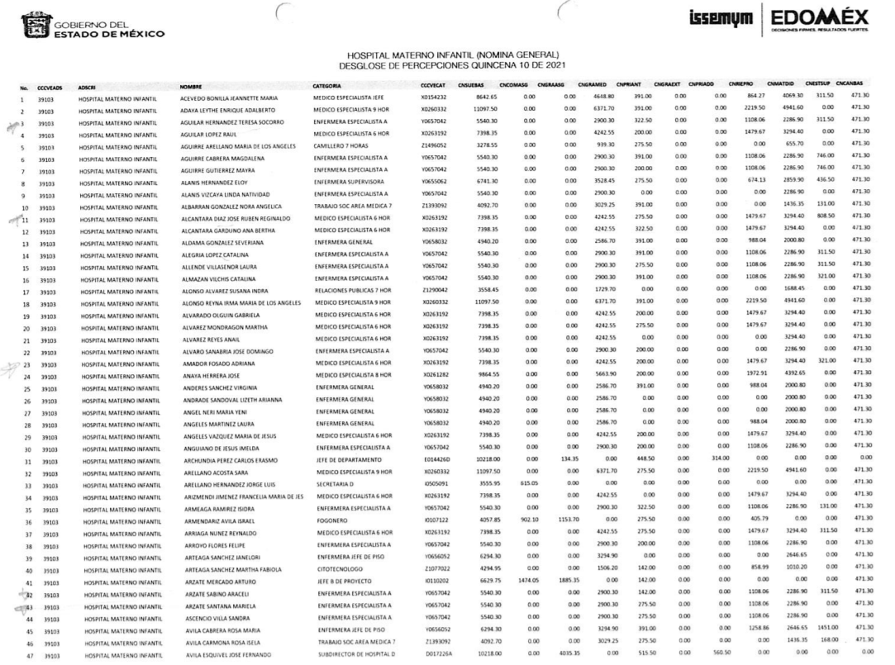
- RR relación de personal que laboro 2a mayo 2021base y suplente .xlsx: contiene un documento en formato Excel, en el cual se observa el nombre, turno, categoría, área de adscripción, personal y sueldo de la segunda quincena del mes de mayo.

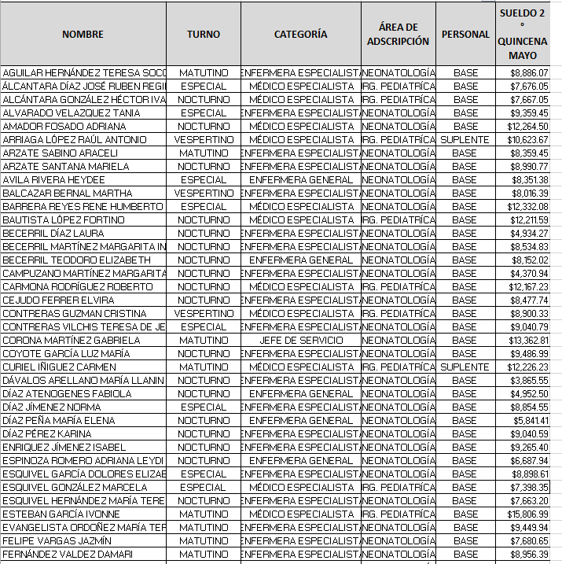

Analizando la información que proporcionó El Sujeto Obligado en Informe Justificado, se estima que esta colmó los requerimientos originales formulados por el solicitante, referente a la nómina general de la segunda quincena de mayo de dos mil veintiuno, del personal adscrito al área de urgencias y neonatología.

Bajo ese tenor, es evidente que toda la información generada, obtenida, adquirida, transformada, administrada o en posesión de los sujetos obligados es pública y accesible de manera permanente a cualquier persona, empero, en los términos que establezca la normatividad aplicable, conminando a los sujetos obligado a sólo proporcionar la información que se les requiera y que obre en sus archivos y en el estado en que ésta se encuentre, sin que se comprenda el procesamiento de la misma, el presentarla conforme al interés del solicitante, ni generarla, resumirla, efectuar cálculos o practicar investigaciones.

En esa virtud, del análisis efectuado a las manifestaciones esgrimidas mediante su respuesta y el informe justificado, se advierte que El Sujeto Obligado colma en su totalidad lo solicitado por la particular, como se desarrolló en los párrafos anteriores.

Por lo que, los sujetos obligado sólo deben proporcionar la información que se les requiera y que obre en sus archivos y en el estado en que ésta se encuentre, sin que se comprenda el procesamiento de la misma, el presentarla conforme al interés del solicitante, ni generarla, resumirla, efectuar cálculos o practicar investigaciones, con fundamento en lo establecido en el artículo 12, párrafo segundo de la Ley de Transparencia y Acceso a la Información Pública del Estado de México y Municipios.

En síntesis, el derecho de acceso a la información pública se satisface en aquellos casos en que se entregue el soporte documental en que conste la información pública, toda vez que, los Sujetos Obligados no tienen el deber de generar, poseer o administrar la información pública con el grado de detalle solicitado; esto es, que no tienen el deber de generar un documento ad hoc, para satisfacer el derecho de acceso a la información pública.

Como apoyo a lo anterior, es aplicable el Criterio 03-17, emitido por el Instituto Nacional de Transparencia, Acceso a la Información y Protección de Datos Personales, que dice:

“No existe obligación de elaborar documentos ad hoc para atender las solicitudes de acceso a la información. Los artículos 129 de la Ley General de Transparencia y Acceso a la Información Pública y 130, párrafo cuarto, de la Ley Federal de Transparencia y Acceso a la Información Pública, señalan que los sujetos obligados deberán otorgar acceso a los documentos que se encuentren en sus archivos o que estén obligados a documentar, de acuerdo con sus facultades, competencias o funciones, conforme a las características físicas de la información o del lugar donde se encuentre. Por lo anterior, los sujetos obligados deben garantizar el derecho de acceso a la información del particular, proporcionando la información con la que cuentan en el formato en que la misma obre en sus archivos; sin necesidad de elaborar documentos ad hoc para atender las solicitudes de información.

Resoluciones:
• RRA 0050/16. Instituto Nacional para la Evaluación de la Educación. 13 julio de 2016. Por unanimidad. Comisionado Ponente: Francisco Javier Acuña Llamas.
• RRA 0310/16. Instituto Nacional de Transparencia, Acceso a la Información y Protección de Datos Personales. 10 de agosto de 2016. Por unanimidad. Comisionada Ponente. Areli Cano Guadiana.
• RRA 1889/16. Secretaría de Hacienda y Crédito Público. 05 de octubre de 2016. Por unanimidad. Comisionada Ponente. Ximena Puente de la Mora.”

Aunado a lo antes expuesto, la respuesta emitida por El Sujeto Obligado tiene la presunción legal de ser verídica, considerado que fue emitida por un servidor público en ejercicio de sus funciones, lo que conlleva la presunción de veracidad de todo acto administrativo.

Adicionalmente, es de destacar que este Órgano Garante no está facultado para manifestarse sobre la veracidad de lo afirmado por parte del Sujeto Obligado pues no existe precepto legal alguno en la Ley de la materia que lo faculte para ello.

Lo anterior se robustece con lo plasmado en el criterio 31-10 emitido por el entonces Instituto Federal de Acceso a la Información y Protección de Datos (IFAI) ahora Instituto Nacional de Transparencia, Acceso a la Información, y Protección de Datos Personales (INAI), que lleva por rubro y texto los siguientes:

“El Instituto Federal de Acceso a la Información y Protección de Datos no cuenta con facultades para pronunciarse respecto de la veracidad de los documentos proporcionados por los sujetos obligados. El Instituto Federal de Acceso a la Información y Protección de Datos es un órgano de la Administración Pública Federal con autonomía operativa, presupuestaria y de decisión, encargado de promover y difundir el ejercicio del derecho de acceso a la información; resolver sobre la negativa de las solicitudes de acceso a la información; y proteger los datos personales en poder de las dependencias y entidades. Sin embargo, no está facultado para pronunciarse sobre la veracidad de la información proporcionada por las autoridades en respuesta a las solicitudes de información que les presentan los particulares, en virtud de que en los artículos 49 y 50 de la Ley Federal de Transparencia y Acceso a la Información Pública Gubernamental no se prevé una causal que permita al Instituto Federal de Acceso a la Información y Protección de Datos conocer, vía recurso revisión, al respecto.”

En esa tesitura, de acuerdo a lo inmerso en el expediente que nos ocupa se advierte que El Sujeto Obligado ha modificado el acto, remitiendo a la nómina general de la segunda quincena de mayo de dos mil veintiuno, del personal adscrito al área de urgencias y neonatología.

Hasta lo aquí expuesto, se concluye que El Sujeto Obligado satisfizo el derecho de acceso a la información mediante la respuesta primigenia y la modificación de la misma en su informe justificado, actualizándose la fracción III, del arábigo 192, de la Ley de Transparencia vigente en la entidad, por darse por satisfechos los elementos que integran dicha hipótesis, a saber:

- El primero de ellos es que el sujeto obligado responsable del acto lo modifique o revoque, lo que se demuestra con las documentales en el informe justificado de fecha nueve de septiembre de dos mil veintiuno, el cual deviene de la autoridad quien emitió el acto impugnado.

- Por lo que hace al segundo elemento inmerso en el numeral en comento, se requiere que el recurso de revisión se quede sin materia, lo cual se actualiza con las líneas argumentativas inmersas en el presente considerando, atendiendo a que la materia del recurso de revisión se hizo consistir en proporcionar la nómina general de la segunda quincena de mayo de dos mil veintiuno, del personal adscrito al área de urgencias y neonatología; lo que se vio superado con las referencias electrónicas señaladas en el inciso anterior.

En consecuencia, este Instituto considera que el presente recurso de revisión ha quedado sin materia toda vez que el Sujeto Obligado amplió y modificó su respuesta a la solicitud de información al momento de rendir su Informe Justificado, colmando así las pretensiones del Recurrente, de tal modo que no existen ya extremos legales para la procedencia del recurso, lo que conlleva a decretar el sobreseimiento. Es así que se advierte que en el caso en concreto se actualiza la causal de sobreseimiento prevista en la fracción III del artículo 192 de la Ley de Transparencia y Acceso a la Información Pública del Estado de México y Municipio, que a la letra establece:

“Artículo 192. El recurso será sobreseído, en todo o en parte, cuando una vez admitido, se actualicen alguno de los siguientes supuestos:
- El recurrente se desista expresamente del recurso;
- El recurrente fallezca o, tratándose de personas jurídicas colectivas, se disuelva;
- El sujeto obligado responsable del acto lo modifique o revoque de tal manera que el recurso de revisión quede sin materia;
- Admitido el recurso de revisión, aparezca alguna causal de improcedencia en los términos de la presente Ley; y
- Cuando por cualquier motivo quede sin materia el recurso.”

Lo anterior es así, ya que el Pleno ha determinado que cuando el Sujeto Obligado mediante entrega, complemento o precisión proporciona la respuesta a la solicitud de información planteada, y la misma es coincidente con lo requerido por el entonces solicitante, debe entenderse que este rubro queda sin materia al haber colmado el requerimiento inicial planteado.
Por lo tanto, en mérito de lo expuesto en líneas anteriores, con fundamento en la fracción III del artículo 192, de la Ley de Transparencia y Acceso a la Información Pública del Estado de México y Municipios, se SOBRESEE el recurso de revisión 04255/INFOEM/IP/RR/2021, que ha sido materia del presente fallo.
Por lo antes expuesto y fundado es de resolverse y,

SE RESUELVE

PRIMERO. Se Sobresee el recurso de revisión número 04255/INFOEM/IP/RR/2021, porque al modificar la respuesta, el recurso de revisión quedó sin materia en términos del Considerando tercero de la presente resolución.

SEGUNDO. Notifíquese la presente resolución al Titular de la Unidad de Transparencia del Sujeto Obligado mediante el Sistema de Acceso a la Información Mexiquense (SAIMEX).

TERCERO. Notifíquese la presente resolución al Recurrente mediante el Sistema de Acceso a la Información Mexiquense (SAIMEX) y hágase del conocimiento que en caso de considerar que le causa algún perjuicio, podrá promover el Juicio de Amparo en los términos de las leyes aplicables, de acuerdo a lo estipulado por el artículo 196 de la Ley de Transparencia y Acceso a la Información Pública del Estado de México y Municipios.

ASÍ LO RESUELVE, POR UNANIMIDAD DE VOTOS EL PLENO DEL INSTITUTO DE TRANSPARENCIA, ACCESO A LA INFORMACIÓN PÚBLICA Y PROTECCIÓN DE DATOS PERSONALES DEL ESTADO DE MÉXICO Y MUNICIPIOS, CONFORMADO POR LOS COMISIONADOS JOSÉ MARTÍNEZ VILCHIS, MARÍA DEL ROSARIO MEJÍA AYALA, SHARON CRISTINA MORALES MARTÍNEZ, LUIS GUSTAVO PARRA NORIEGA Y GUADALUPE RAMÍREZ PEÑA, EN LA TRIGÉSIMA SEXTA SESIÓN ORDINARIA CELEBRADA EL TRECE DE OCTUBRE DE DOS MIL VEINTIUNO ANTE EL SECRETARIO TÉCNICO DEL PLENO, ALEXIS TAPIA RAMÍREZ. ----------------------------------------------------------------------------------------------------------------------------------------------------------------------------------------------------------------------------------------------------------------------------------------------------------------------------------------------------------------------------------------------------------------------------------------------------------------------------------------------------------------------------------------------------------------------------------------------------------------------------------------------------------------------------------------------------------------------------------------------------------------------------------------------------------------------------------------------------------------------------------------------------------------------------------------------------------------------------------------------------------------------------------------------------------------------------------------------------------------------------------------------------------------------------------------------------------------------------------------------------------------------------------------------------------------------------------------------------------------------------------------------------------------------------------------------------------------------------------------------------CCR/FJJC.

